Arbeidsavtale:

Sak:

- Generelt

- Tittel: Arbeidsavtale – fornavn etternavn

- Ansvarlig person: Asbjørn Dalsmo

  - Arkivdel: Personalarkiv
- Husk Arkivdel: fødsels- og personnr (6+5)

  - Arkivkode: 420 G40
  - Lagret på papir: 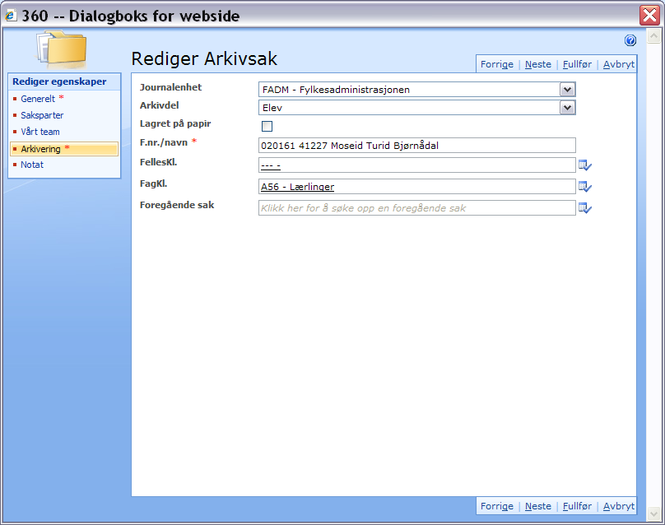

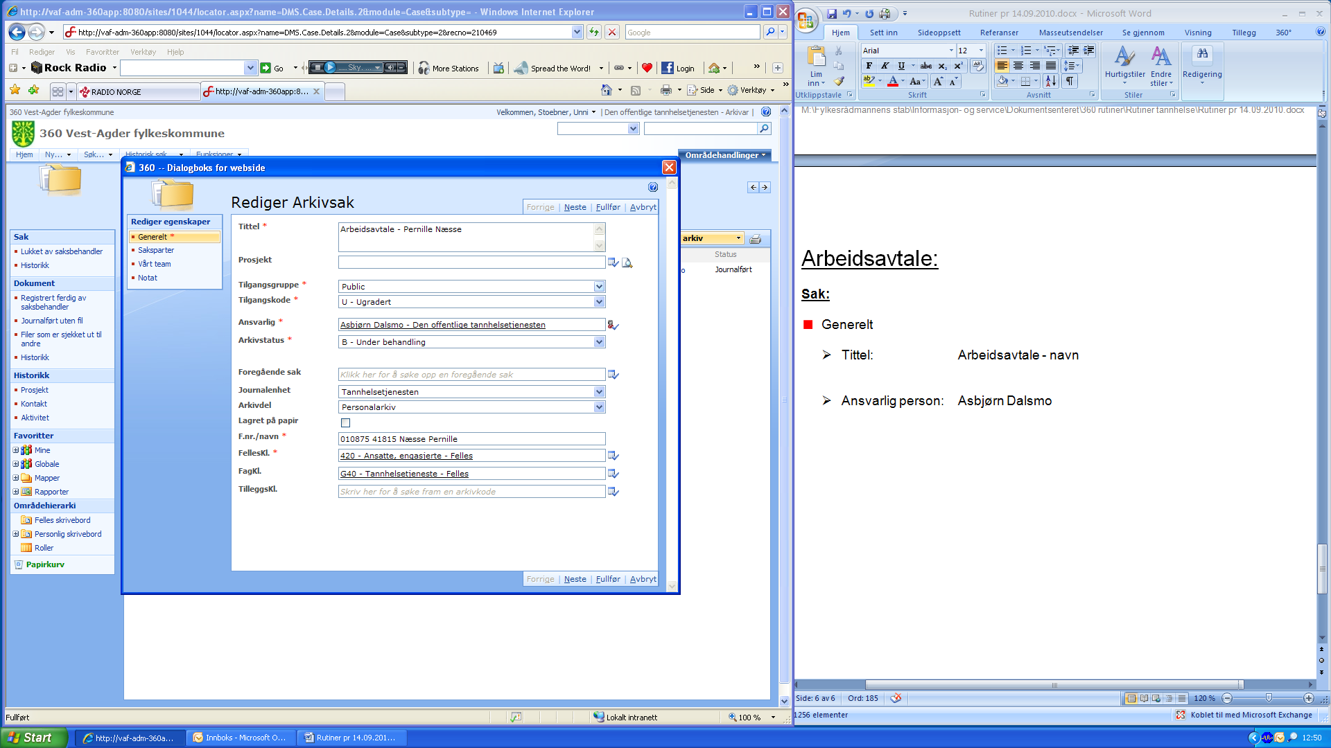

Relevante dokumenter:

- Arbeidsavtaler
- Søknad (blir overført fra ansettelsessaken)
- Brukertilgangsskjema P360

Dokument:

- Generelt

- Tittel: Undertegnet arbeidsavtale – fornavn etternavn

- Tilgangsgruppe: Tannhelse

- Tilgangskode: UO – Unntatt offentlighet

- Paragraf: offl. § 13/fvl. § 13

- Ansvarlig person: Asbjørn Dalsmo

  - Lagret på papir: 